О внесении изменений в приказ Министра финансов Республики Казахстан от 4 июня 2015 года № 348 "Об утверждении регламентов государственных услуг, оказываемых органами государственных доходов Республики Казахстан"
Утративший силу
Приказ Министра финансов Республики Казахстан от 16 мая 2017 года № 312. Зарегистрирован в Министерстве юстиции Республики Казахстан 26 июня 2017 года № 15261. Утратил силу приказом и.о. Министра финансов Республики Казахстан от 10 июля 2020 года № 665.
Сноска. Утратил силу приказом и.о. Министра финансов РК от 10.07.2020 № 665 (вводится в действие по истечении десяти календарных дней после дня его первого официального опубликования).
ПРИКАЗЫВАЮ:
1. Внести в приказ Министра финансов Республики Казахстан от 4 июня 2015 года № 348 "Об утверждении регламентов государственных услуг, оказываемых органами государственных доходов Республики Казахстан" (зарегистрирован в Реестре государственной регистрации нормативных правовых актов под № 11696, опубликован 17 августа 2015 года в информационно-правовой системе "Әділет") следующие изменения:
в пункте 1:

подпункты 8) и 40) исключить;

подпункт 44) изложить в следующей редакции:
"44) регламент государственной услуги "Выдача свидетельства о допущении транспортного средства международной перевозки к перевозке товаров под таможенными пломбами и печатями" согласно приложению 44 к настоящему приказу;";
в регламенте государственной услуги "Выдача справки о суммах полученных доходов из источников в Республике Казахстан и удержанных (уплаченных) налогов", утвержденном указанным приказом:

подпункт 1) пункта 5 изложить в следующей редакции:
"1) прием документов – 20 (двадцать) минут:
работник, ответственный за прием документов, в присутствии услугополучателя:
сверяет данные, отраженные в налоговом заявлении, с документом, удостоверяющим личность (проверяет нотариально заверенную доверенность на наличие полномочий уполномоченного представителя услугополучателя на получение запрашиваемой услуги, в случае предъявления доверенности на представление интересов юридического лица одновременно проверяет наличие подписи руководителя и печати юридического лица) – 2 (две) минуты;
проверяет полноту представленных документов – 8 (восемь) минут;
проверяет данные, указанные в налоговом заявлении налогоплательщика, со сведениями регистрационных данных информационной системы "Интегрированная налоговая информационная система" (далее – ИС ИНИС) – 5 (пять) минут;
выдает услугополучателю талон о получении налогового заявления (далее – талон) согласно приложению 1 к настоящему Регламенту государственной услуги – 5 (пять) минут;";
в регламенте государственной услуги "Проведение зачетов и возвратов уплаченных сумм налогов, других обязательных платежей в бюджет, пени, штрафов", утвержденном указанным приказом:

пункт 1 изложить в следующей редакции:
"1. Государственная услуга "Проведение зачетов и возвратов уплаченных сумм налогов, других обязательных платежей в бюджет, пени, штрафов" (далее – государственная услуга) оказывается на основании стандарта государственной услуги "Проведение зачетов и возвратов уплаченных сумм налогов, других обязательных платежей в бюджет, пени, штрафов", утвержденного приказом Министра финансов Республики Казахстан от 27 апреля 2015 года № 284 "Об утверждении стандартов государственных услуг, оказываемых органами государственных доходов Республики Казахстан" (зарегистрирован в Реестре государственной регистрации нормативных правовых актов под № 11273) (далее – Стандарт), территориальными органами Комитета государственных доходов Министерства финансов Республики Казахстан (далее – услугодатель).
Прием документов и выдача результата оказания государственной услуги осуществляются через:
1) канцелярию услугодателя;
2) центры приема и обработки информации (далее – ЦПО) или веб-приложение "Кабинет налогоплательщика" (далее – КНП);
3) некоммерческое акционерное общество "Государственная корпорация "Правительство для граждан" (далее – Государственная корпорация);
4) веб-портал "электронного правительства": www.egov.kz (далее – портал).";
в регламенте государственной услуги "Изменение сроков исполнения налогового обязательства по уплате налогов и (или) пеней", утвержденном указанным приказом:

пункт 1 изложить в следующей редакции:
"1. Государственная услуга "Изменение сроков исполнения налогового обязательства по уплате налогов и (или) пеней" (далее – государственная услуга) оказывается на основании стандарта государственной услуги "Изменение сроков исполнения налогового обязательства по уплате налогов и (или) пеней", утвержденного приказом Министра финансов Республики Казахстан от 27 апреля 2015 года № 284 "Об утверждении стандартов государственных услуг, оказываемых органами государственных доходов Республики Казахстан" (зарегистрирован в Реестре государственной регистрации нормативных правовых актов под № 11273) (далее – Стандарт), территориальными органами Комитета государственных доходов Министерства финансов Республики Казахстан (далее – услугодатель).
Прием документов и выдача результата оказания государственной услуги осуществляются:
1) услугодателем через канцелярию;
2) через некоммерческое акционерное общество "Государственная корпорация "Правительство для граждан" (далее – Государственная корпорация);
3) посредством веб-портала "электронного правительства": www.egov.kz (далее – портал).";
в регламенте государственной услуги "Проведение квалификационного экзамена лиц, претендующих на право осуществлять деятельность администратора (временного администратора, реабилитационного, временного и банкротного управляющих)", утвержденном указанным приказом:

подпункт 1) пункта 3 исключить;
в регламенте государственной услуги "Принятие предварительных решений относительно определения страны происхождения товара при применении преференциального и непреференциального режимов", утвержденном указанным приказом:
пункт 1 изложить в следующей редакции:
"1. Государственная услуга "Принятие предварительных решений относительно определения страны происхождения товара при применении преференциального и непреференциального режимов" (далее – государственная услуга) оказывается на основании стандарта государственной услуги "Принятие предварительных решений относительно определения страны происхождения товара при применении преференциального и непреференциального режимов", утвержденного приказом Министра финансов Республики Казахстан от 27 апреля 2015 года № 284 "Об утверждении стандартов государственных услуг, оказываемых органами государственных доходов Республики Казахстан" (зарегистрирован в Реестре государственной регистрации нормативных правовых актов под № 11273) (далее – Стандарт), Комитетом государственных доходов Министерства финансов, территориальными органами Комитета государственных доходов Министерства финансов по областям, городам Астана и Алматы и таможни (далее – услугодатель).
Прием документов и выдача результата оказания государственной услуги осуществляются через:
1) канцелярию услугодателя;
2) некоммерческое акционерное общество "Государственная корпорация "Правительство для граждан" (далее – Государственная корпорация).";

главу 4 изложить в следующей редакции:
"4. Порядок взаимодействия с Государственной корпорацией и (или) иными услугодателями, а также порядка использования информационных систем в процессе оказания государственной услуги
9. Процедура (действия) услугодателя по оказанию государственной услуги при представлении услугополучателем документов в Государственную корпорацию в явочном порядке на бумажном носителе:
1) работник Государственной корпорации принимает, проверяет и регистрирует документы, представленные услугополучателем в Государственную корпорацию, и выдает расписку об их приеме – 15 (пятнадцать) минут;
передает документы курьерской службой Государственной корпорации услугодателю – в течение 1 (одного) рабочего дня;
2) работник услугодателя, ответственный за делопроизводство:
принимает документы, представленные курьерской службой, регистрирует в ЕСЭДО – 4 (четырех) часов;
3) работник структурного подразделения со дня получения заявления рассматривает его и оформляет результат оказания государственной услуги – 11 (одиннадцать) календарных дней;
4) работник Государственной корпорации получает результат государственной услуги посредством курьерской службы Государственной корпорации – в течение 1 (одного) рабочего дня.
10. Справочники бизнес-процессов оказания государственной услуги "Принятие предварительных решений относительно определения страны происхождения товара при применении преференциального и непреференциального режимов" и "Принятие предварительных решений относительно определения страны происхождения товара при применении преференциального и непреференциального режимов" через Государственную корпорацию приведены в приложениях 1 и 2 к указанному регламенту.
"Справочник бизнес-процессов оказания государственной услуги "Принятие предварительных решений относительно определения страны происхождения товара при применении преференциального и непреференциального режимов" согласно приложению к регламенту государственной услуги, изложить в редакции согласно приложению 1 к настоящему приказу;
дополнить приложением 2 "Справочник бизнес-процессов оказания государственной услуги "Принятие предварительных решений относительно определения страны происхождения товара при применении преференциального непреференциального режимов" через Государственную корпорацию" согласно приложению 2 к настоящему приказу.";
в регламенте государственной услуги "Принятие предварительных решений по классификации товаров", утвержденном указанным приказом:

пункт 1 изложить в следующей редакции:
"1. Государственная услуга "Принятие предварительных решений по классификации товаров" (далее – государственная услуга) оказывается на основании стандарта государственной услуги "Принятие предварительных решений по классификации товаров", утвержденного приказом Министра финансов Республики Казахстан от 27 апреля 2015 года № 284 "Об утверждении стандартов государственных услуг, оказываемых органами государственных доходов Республики Казахстан" (зарегистрирован в Реестре государственной регистрации нормативных правовых актов под № 11273) (далее – Стандарт), Комитетом государственных доходов Министерства финансов, территориальными органами Комитета государственных доходов Министерства финансов по областям, городам Астана и Алматы и таможни (далее – услугодатель).
Прием документов и выдача результата оказания государственной услуги осуществляются через:
1) канцелярию услугодателя;
2) некоммерческое акционерное общество "Государственная корпорация "Правительство для граждан" (далее – Государственная корпорация).";

пункт 3 изложить в следующей редакции:
"3. Результат оказания государственной услуги – выдача предварительного решения по классификации товара в соответствии с товарной номенклатурой внешнеэкономической деятельности Евразийского экономического союза (далее – ТН ВЭД ЕАЭС), выдача дубликата ранее полученного предварительного решения по классификации товара либо мотивированный ответ об отказе в оказании государственной услуги в случаях и по основаниям, указанным в пункте 10 Стандарта.
Форма предоставления результата оказания государственной услуги: бумажная.";

главу 4 изложить в следующей редакции:
"4. Порядок взаимодействия с Государственной корпорацией и (или) иными услугодателями, а также порядка использования информационных систем в процессе оказания государственной услуги
9. Процедура (действия) услугодателя по оказанию государственной услуги при представлении услугополучателем документов в Государственную корпорацию в явочном порядке на бумажном носителе:
1) работник Государственной корпорации принимает, проверяет и регистрирует документы, представленные услугополучателем в Государственную корпорацию, и выдает расписку об их приеме – 15 (пятнадцать) минут;
передает документы курьерской службой Государственной корпорации услугодателю – в течение 1 (одного) рабочего дня;
2) работник услугодателя, ответственный за делопроизводство:
принимает документы, представленные курьерской службой, регистрирует в ЕСЭДО – 4 (четырех) часов;
3) работник структурного подразделения со дня получения заявления рассматривает его и оформляет результат оказания государственной услуги – 16 (шестнадцать) календарных дней;
4) работник Государственной корпорации получает результат государственной услуги посредством курьерской службы Государственной корпорации – в течение 1 (одного) рабочего дня.
10. Справочники бизнес-процессов оказания государственной услуги "Принятие предварительных решений по классификации товаров" и "Принятие предварительных решений по классификации товаров" через Государственную корпорацию приведены в приложениях 1 и 2 к указанному регламенту.
"Справочник бизнес-процессов оказания государственной услуги "Принятие предварительных решений по классификации товаров" согласно приложению к регламенту государственной услуги изложить в редакции согласно приложению 3 к настоящему приказу;
дополнить приложением 2 "Справочник бизнес-процессов оказания государственной услуги "Принятие предварительных решений по классификации товаров" через Государственную корпорацию" согласно приложению 4 к настоящему приказу.";
в регламенте государственной услуги "Выдача акта сверки расчетов по таможенным пошлинам, налогам, таможенным сборам и пеням", утвержденном указанным приказом:

пункт 1 изложить в следующей редакции:
"1. Государственная услуга "Выдача акта сверки расчетов по таможенным пошлинам, налогам, таможенным сборам и пеням" (далее – государственная услуга) оказывается на основании стандарта государственной услуги "Выдача акта сверки расчетов по таможенным пошлинам, налогам, таможенным сборам и пеням", утвержденного приказом Министра финансов Республики Казахстан от 27 апреля 2015 года № 284 "Об утверждении стандартов государственных услуг, оказываемых органами государственных доходов Республики Казахстан" (зарегистрирован в Реестре государственной регистрации нормативных правовых актов под № 11273) (далее – Стандарт), территориальными органами Комитета государственных доходов Министерства финансов по областям, городам Астана и Алматы и таможни (далее – услугодатель).
Прием документов и выдача результата оказания государственной услуги осуществляются через:
1) канцелярию услугодателя;
2) некоммерческое акционерное общество "Государственная корпорация "Правительство для граждан" (далее – Государственная корпорация).";

главу 4 изложить в следующей редакции:
"4. Порядок взаимодействия с Государственной корпорацией и (или) иными услугодателями, а также порядка использования информационных систем в процессе оказания государственной услуги
9. Процедура (действия) услугодателя по оказанию государственной услуги при представлении услугополучателем документов в Государственную корпорацию в явочном порядке на бумажном носителе:
1) работник Государственной корпорации принимает, проверяет и регистрирует документы, представленные услугополучателем в Государственную корпорацию, и выдает расписку об их приеме – 15 (пятнадцать) минут;
передает документы курьерской службой Государственной корпорации услугодателю – в течение 1 (одного) рабочего дня;
2) работник услугодателя, ответственный за делопроизводство:
принимает документы, представленные курьерской службой, регистрирует в ЕСЭДО – 4 (четырех) часов;
3) работник структурного подразделения со дня получения заявления рассматривает его и оформляет результат оказания государственной услуги – 6 (шести) рабочих дней;
4) работник Государственной корпорации получает результат государственной услуги посредством курьерской службы Государственной корпорации – в течение 1 (одного) рабочего дня.
10. Справочники бизнес-процессов оказания государственной услуги "Выдача акта сверки расчетов по таможенным пошлинам, налогам, таможенным сборам и пеням" и "Выдача акта сверки расчетов по таможенным пошлинам, налогам, таможенным сборам и пеням" через Государственную корпорацию приведены в приложениях 1 и 2 к указанному регламенту.
"Справочник бизнес-процессов оказания государственной услуги "Выдача акта сверки расчетов по таможенным пошлинам, налогам, таможенным сборам и пеням" согласно приложению к регламенту государственной услуги изложить в редакции согласно приложению 5 к настоящему приказу;
дополнить приложением 2 "Справочник бизнес-процессов оказания государственной услуги "Выдача акта сверки расчетов по таможенным пошлинам, налогам, таможенным сборам и пеням" через Государственную корпорацию" согласно приложению 6 к настоящему приказу.";
в регламенте государственной услуги "Выдача решения о классификации товара в несобранном или разобранном виде, в том числе в некомплектном или незавершенном виде, ввоз которого предполагается различными партиями в течение определенного периода времени", утвержденный указанным приказом:

пункт 1 изложить в следующей редакции:
"1. Государственная услуга "Выдача решения о классификации товара в несобранном или разобранном виде, в том числе в некомплектном или незавершенном виде, ввоз которого предполагается различными партиями в течение определенного периода времени" (далее – государственная услуга) оказывается на основании стандарта государственной услуги "Выдача решения о классификации товара в несобранном или разобранном виде, в том числе в некомплектном или незавершенном виде, ввоз которого предполагается различными партиями в течение определенного периода времени", утвержденного приказом Министра финансов Республики Казахстан от 27 апреля 2015 года № 284 "Об утверждении стандартов государственных услуг, оказываемых органами государственных доходов Республики Казахстан" (зарегистрирован в Реестре государственной регистрации нормативных правовых актов под № 11273) (далее – Стандарт), Комитетом государственных доходов Министерства финансов Республики Казахстан (далее – услугодатель).
Прием документов и выдача результата оказания государственной услуги осуществляются через:
1) канцелярию услугодателя;
2) некоммерческое акционерное общество "Государственная корпорация "Правительство для граждан" (далее – Государственная корпорация).";

главу 4 изложить в следующей редакции:
"4. Порядок взаимодействия с Государственной корпорацией и (или) иными услугодателями, а также порядка использования информационных систем в процессе оказания государственной услуги
9. Процедура (действия) услугодателя по оказанию государственной услуги при представлении услугополучателем документов в Государственную корпорацию в явочном порядке на бумажном носителе:
1) работник Государственной корпорации принимает, проверяет и регистрирует документы, представленные услугополучателем в Государственную корпорацию, и выдает расписку об их приеме – 15 (пятнадцать) минут;
передает документы курьерской службой Государственной корпорации услугодателю – в течение 1 (одного) рабочего дня;
2) работник услугодателя, ответственный за делопроизводство:
принимает документы, представленные курьерской службой, регистрирует в ЕСЭДО – 4 (четырех) часов;
3) работник структурного подразделения со дня получения заявления рассматривает его и оформляет результат оказания государственной услуги – 26 (двадцати шести) календарных дней;
4) работник Государственной корпорации получает результат государственной услуги посредством курьерской службы Государственной корпорации – в течение 1 (одного) рабочего дня.
10. Справочники бизнес-процессов оказания государственной услуги "Выдача решения о классификации товара в несобранном или разобранном виде, в том числе в некомплектном или незавершенном виде, ввоз которого предполагается различными партиями в течение определенного периода времени" и "Выдача решения о классификации товара в несобранном или разобранном виде, в том числе в некомплектном или незавершенном виде, ввоз которого предполагается различными партиями в течение определенного периода времени" через Государственную корпорацию приведены в приложениях 1 и 2 к указанному регламенту.
"Справочник бизнес-процессов оказания государственной услуги "Выдача решения о классификации товара в несобранном или разобранном виде, в том числе в некомплектном или незавершенном виде, ввоз которого предполагается различными партиями в течение определенного периода времени" согласно приложению к регламенту государственной услуги изложить в редакции согласно приложению 7 к настоящему приказу;
дополнить приложением 2 "Справочник бизнес-процессов оказания государственной услуги "Выдача решения о классификации товара в несобранном или разобранном виде, в том числе в некомплектном или незавершенном виде, ввоз которого предполагается различными партиями в течение определенного периода времени" через Государственную корпорацию" согласно приложению 8 к настоящему приказу.";
в регламенте государственной услуги "Выдача свидетельства о допущении транспортного средства международной перевозки к перевозке товаров под таможенными пломбами и печатями", утвержденном указанным приказом:

подпункт 5) пункта 5 изложить в следующей редакции:
"5) при рассмотрении заявления работником структурного подразделения услугодателя, не позднее 1-го (рабочего) дня со дня регистрации заявления проводится осмотр предъявленного автомобильного транспортного средства, прицепа, полуприцепа;";
в регламенте государственной услуги "Включение в реестр владельцев складов временного хранения", утвержденном указанным приказом:

подпункт 5) пункта 5 изложить в следующей редакции:
5) рассмотрение заявления работником структурного подразделения услугодателя и оформление результата оказания государственной услуги в течение 8 (восьми) календарных дней со дня получения заявления.
После получения всех необходимых документов, предусмотренных в пункте 9 Стандарта, работником структурного подразделения производится осмотр помещений и территорий согласно пункту 3 статьи 208 Кодекса Республики Казахстан от 30 июня 2010 года "О таможенном деле в Республике Казахстан" (далее – Кодекс). При проведении осмотра работником структурного подразделения запрашиваются документы, предусмотренные в пункте 9 Стандарта, по результатам осмотра копии представленных документов прикладываются к акту осмотра. По результатам осмотра работником структурного подразделения выносится решение об оказании государственной услуги либо о направлении мотивированного отказа в предоставлении государственной услуги;";

подпункт 4) пункта 8 изложить в следующей редакции:
"4) работник структурного подразделения услугодателя в течение 8 (восьми) календарных дней со дня получения заявления осуществляет его рассмотрение и выполняет следующие действия:
запрашивает у уполномоченного структурного подразделения услугодателя информацию о наличии либо отсутствии неисполненной обязанности у услугополучателя по уплате таможенных платежей, налогов и пеней на день обращения к услугодателю;
запрашивает в органах правовой статистики информацию о наличии либо отсутствии фактов привлечения услугополучателя к административной ответственности в соответствии со статьями 521, 528, 532-534, 538, 539, 540, 552, 555, 558 Кодекса Республики Казахстан об административных правонарушениях от 5 июля 2014 года, в течение одного года до дня обращения к услугодателю;
производит осмотр помещений и территорий согласно пункту 3 статьи 208 Кодекса на соответствие требованиям, определенным подпунктом 1) пункта 1 статьи 40 Кодекса;
при наступлении случаев, указанных в пункте 10 Стандарта, оформляет мотивированный ответ об отказе в оказании государственной услуги и направляет его на подпись руководителю услугодателя;
в случае представления всех документов, указанных в пункте 9 Стандарта и соответствия заявителя требованиям, установленным статьей 40 Кодекса, подготавливает проект приказа о включении в реестр владельцев складов временного хранения и направляет его на согласование в юридическое подразделение услугодателя;";
в регламенте государственной услуги "Включение в реестр владельцев таможенных складов", утвержденном указанным приказом:

подпункт 5) пункта 5 изложить в следующей редакции:
"5) рассмотрение заявления работником структурного подразделения услугодателя и оформление результата оказания государственной услуги в течение 8 (восьми) календарных дней со дня получения заявления.
После получения всех необходимых документов, предусмотренных в пункте 9 Стандарта, работником структурного подразделения производится осмотр помещений и территорий согласно пункту 3 статьи 208 Кодекса Республики Казахстан от 30 июня 2010 года "О таможенном деле в Республике Казахстан" (далее – Кодекс). При проведении осмотра работником структурного подразделения запрашиваются документы, предусмотренные в пункте 9 Стандарта, по результатам осмотра копии представленных документов прикладываются к акту осмотра. По результатам осмотра работником структурного подразделения выносится решение об оказании государственной услуги либо о направлении мотивированного отказа в предоставлении государственной услуги;";

подпункт 4) пункта 8 изложить в следующей редакции:
"4) работник структурного подразделения услугодателя в течение 8 (восьми) календарных дней со дня получения заявления осуществляет его рассмотрение и выполняет следующие действия:
запрашивает у уполномоченного структурного подразделения услугодателя информацию о наличии либо отсутствии неисполненной обязанности у услугополучателя по уплате таможенных платежей, налогов и пеней на день обращения к услугодателю;
запрашивает в органах правовой статистики информацию о наличии либо отсутствии фактов привлечения услугополучателя к административной ответственности в соответствии со статьями 521, 528, 532-534, 538, 539, 540, 544, 552, 555, 558 Кодекса Республики Казахстан об административных правонарушениях от 5 июля 2014 года, в течение одного года до дня обращения к услугодателю;
производит осмотр помещений и территорий согласно пункту 3 статьи 208 Кодекса на соответствие требованиям, определенным подпунктом 1) пункта 1 статьи 47 Кодекса;
при наступлении случаев, указанных в пункте 10 Стандарта, оформляет мотивированный ответ об отказе в оказании государственной услуги и направляет его на подпись руководителю услугодателя;
в случае представления всех документов, указанных в пункте 9 Стандарта и соответствия заявителя требованиям, установленным статьей 47 Кодекса, подготавливает проект приказа о включении в реестр владельцев таможенных cкладов и направляет его на согласование в юридическое подразделение услугодателя;";
в регламенте государственной услуги "Включение в реестр владельцев свободных cкладов", утвержденном указанным приказом:

пункт 1 изложить в следующей редакции:
"1. Государственная услуга "Включение в реестр владельцев свободных cкладов" (далее – государственная услуга) оказывается на основании стандарта государственной услуги "Включение в реестр владельцев свободных складов", утвержденного приказом Министра финансов Республики Казахстан от 27 апреля 2015 года № 284 "Об утверждении стандартов государственных услуг, оказываемых органами государственных доходов Республики Казахстан" (зарегистрирован в Реестре государственной регистрации нормативных правовых актов под № 11273) (далее – Стандарт), территориальными органами Комитета государственных доходов Министерства финансов по областям, городам Астана и Алматы и таможни (далее – услугодатель).
Прием документов и выдача результата оказания государственной услуги осуществляются через:
1) канцелярию услугодателя;
2) веб-портал "электронного правительства": www.egov.kz (далее – портал).";
часть первую пункт 3 изложить в следующей редакции:
"3. Результат оказания государственной услуги – уведомление о включении в реестр владельцев свободных cкладов, оформленное приказом руководителя (лица, его замещающего) услугодателя, либо мотивированный ответ об отказе в оказании государственной услуги в случаях и по основаниям, указанным в пункте 10 Стандарта.";

пункт 4 изложить в следующей редакции:
"4. Основанием для начала процедуры (действия) по оказанию государственной услуги является получение услугодателем от услугополучателя или посредством портала заявления о включении в реестр владельцев свободных cкладов (далее – заявление).";

подпункт 5) пункта 5 изложить в следующей редакции:
"5) рассмотрение заявления работником структурного подразделения услугодателя и оформление результата оказания государственной услуги в течение 8 (восьми) календарных дней со дня получения заявления.
Работник структурного подразделения услугодателя, в зоне деятельности которого расположен склад, не позднее трех рабочих дней проводит таможенный осмотр заявляемого склада, по результатам которого в соответствии со статьей 208 Кодекса Республики Казахстан от 30 июня 2010 года "О таможенном деле в Республике Казахстан" (далее – Кодекс) составляется акт осмотра помещений и территорий на соответствие либо несоответствие свободного склада условиям, установленным пунктом 3 Правил установления взаимоотношений органов государственных доходов с владельцами свободных складов, утвержденных приказом Министра финансов Республики Казахстан от 31 марта 2015 года № 245 (зарегистрирован в Реестре государственной регистрации нормативных правовых актов Республики Казахстан под № 10996) (далее – Правила). При проведении таможенного осмотра помещений и территории заявляемого склада, должностное лицо также проверяет указанные сведения в заявлении юридического лица со следующими документами:
1) документы, подтверждающие право собственности, хозяйственного ведения, оперативного управления или аренды сооружений (помещений), предназначенные для использования в качестве свободного склада;
2) планы, чертежи помещений и территорий, заявляемые в качестве свободного склада, утвержденные владельцем свободных складов и согласованные со структурным подразделением услугодателя;
3) документы, подтверждающие наличие необходимых погрузочно-разгрузочных механизмов и специальной техники, а также сертифицированного весового оборудования, соответствующих характеру помещаемых товаров.
Копии перечисленных документов прилагаются к акту таможенного осмотра помещений и территории. По окончании таможенного осмотра помещений и территории один экземпляр акта таможенного осмотра помещений и территорий вручается услугополучателю. По результатам осмотра работником структурного подразделения выносится решение об оказании государственной услуги либо о направлении мотивированного отказа в предоставлении государственной услуги;";

подпункт 4) пункта 8 изложить в следующей редакции:
"4) работник структурного подразделения услугодателя в течение 8 (восьми) календарных дней со дня получения заявления осуществляет его рассмотрение и выполняет следующие действия:
запрашивает у уполномоченного структурного подразделения услугодателя информацию о наличии либо отсутствии неисполненной обязанности у услугополучателя по уплате таможенных платежей, налогов и пеней на день обращения к услугодателю;
запрашивает в органах правовой статистики информацию о наличии либо отсутствии фактов на день обращения в орган государственных доходов вступившего в законную силу и неисполненного постановления по делу об административном правонарушении в сфере таможенного регулирования в соответствии с Кодексом Республики Казахстан об административных правонарушениях на день обращения к услугодателю;
производит осмотр помещений и территорий согласно пункту 3 статьи 208 Кодекса на соответствие требованиям, определенным пунктом 3 Правил;
при наступлении случаев, указанных в пункте 10 Стандарта, оформляет мотивированный ответ об отказе в оказании государственной услуги и направляет его на подпись руководителю услугодателя;
в случае соответствия заявителя требованиям, установленным пунктом 3 Правил, подготавливает проект приказа о включении в реестр владельцев свободных cкладов и направляет его на согласование в юридическое подразделение услугодателя;";
в регламенте государственной услуги "Включение в реестр владельцев магазинов беспошлинной торговли", утвержденном указанным приказом:

подпункт 5) пункта 5 изложить в следующей редакции:
"5) рассмотрение заявления работником структурного подразделения услугодателя и оформление результата оказания государственной услуги в течение 8 (восьми) календарных дней со дня получения заявления.
После получения всех необходимых документов, предусмотренных в пункте 9 Стандарта, работником структурного подразделения производится осмотр помещений и территорий согласно пункту 3 статьи 208 Кодекса Республики Казахстан от 30 июня 2010 года "О таможенном деле в Республике Казахстан" (далее – Кодекс). При проведении осмотра работником структурного подразделения запрашиваются документы, предусмотренные в пункте 9 Стандарта, по результатам осмотра копии представленных документов прикладываются к акту осмотра. По результатам осмотра работником структурного подразделения выносится решение об оказании государственной услуги либо о направлении мотивированного отказа в предоставлении государственной услуги;";

подпункт 4) пункта 8 изложить в следующей редакции:
"4) работник структурного подразделения услугодателя в течение 8 (восьми) календарных дней со дня получения заявления осуществляет его рассмотрение и выполняет следующие действия:
запрашивает у уполномоченного структурного подразделения услугодателя информацию о наличии либо отсутствии неисполненной обязанности у услугополучателя по уплате таможенных платежей, налогов и пеней на день обращения к услугодателю;
запрашивает у уполномоченного структурного подразделения услугодателя информацию о наличии либо отсутствии фактов привлечения услугополучателя к административной ответственности в соответствии со статьями 521, 528, 515 - 539, 544, 551, 555, 558 Кодекса Республики Казахстан об административных правонарушениях от 5 июля 2014 года, в течение одного года до дня обращения к услугодателю;
производит осмотр помещений и территорий согласно пункту 3 статьи 208 Кодекса на соответствие требованиям, определенным подпунктом 1) статьи 54 Кодекса;
при наступлении случаев, указанных в пункте 10 Стандарта, оформляет мотивированный ответ об отказе в оказании государственной услуги и направляет его на подпись руководителю услугодателя;
в случае представления всех документов, указанных в пункте 9 Стандарта и соответствия заявителя требованиям, установленным статьей 54 Кодекса, подготавливает проект приказа о включении в реестр владельцев магазинов беспошлинной торговли и направляет его на согласование в юридическое подразделение услугодателя;";
в регламенте государственной услуги "Включение в реестр владельцев складов хранения собственных товаров", утвержденном указанным приказом:

подпункт 5) пункта 5 изложить в следующей редакции:
"5) рассмотрение заявления работником структурного подразделения услугодателя и оформление результата оказания государственной услуги в течение 8 (восьми) календарных дней со дня получения заявления.
После получения всех необходимых документов, предусмотренных в пункте 9 Стандарта, работником структурного подразделения производится осмотр помещений и территорий согласно статье 208 Кодекса Республики Казахстан от 30 июня 2010 года "О таможенном деле в Республике Казахстан" (далее – Кодекс). При проведении осмотра работником структурного подразделения запрашиваются документы, предусмотренные в пункте 9 Стандарта, по результатам осмотра копии представленных документов прикладываются к акту осмотра. По результатам осмотра работником структурного подразделения выносится решение об оказании государственной услуги либо о направлении мотивированного отказа в предоставлении государственной услуги;";

подпункт 4) пункта 8 изложить в следующей редакции:
"4) работник структурного подразделения услугодателя в течение 8 (восьми) календарных дней со дня получения заявления осуществляет его рассмотрение и выполняет следующие действия:
производит осмотр помещений и территорий согласно статье 208 Кодекса на соответствие требованиям, определенным пунктом 2 статьи 260 Кодекса;
при наступлении случаев, указанных в пункте 10 Стандарта, оформляет мотивированный ответ об отказе в оказании государственной услуги и направляет его на подпись руководителю услугодателя;
в случае представления всех документов, указанных в пункте 9 Стандарта и соответствия заявителя требованиям, установленным статьей 260 Кодекса, подготавливает проект приказа о включении в реестр владельцев складов хранения собственных товаров и направляет его на согласование в юридическое подразделение услугодателя;";
в регламенте государственной услуги "Регистрация обеспечения уплаты таможенных пошлин, налогов", утвержденном указанным приказом:
в пункте 5:
часть вторую подпункта 1) изложить в следующей редакции:
"работник канцелярии услугодателя или лицо, в функциональные обязанности которого входит прием и выдача корреспонденции, в присутствии услугополучателя осуществляет прием заявления и прилагаемых к нему документов с проставлением отметки о приеме и указанием даты и времени приема на копии заявления.";

подпункт 2) изложить в следующей редакции:
"2) регистрация заявления работником канцелярии услугодателя или лицом, в функциональные обязанности, которого входит прием и выдача корреспонденции, в течение 1 (одного) часа с момента приема от услугополучателя заявления;";

подпункт 1) пункта 7 изложить в следующей редакции:
"1) работник канцелярии услугодателя или лицо, в функциональные обязанности, которого входит прием и выдача корреспонденции;";

подпункт 1) пункта 8 изложить в следующей редакции:
"1) работник канцелярии услугодателя или лицо, в функциональные обязанности, которого входит прием и выдача корреспонденции услугодателя в течение 1 (одного) часа с момента поступления заявления, осуществляет его регистрацию и передает на рассмотрение руководителю услугодателя, при этом в правом нижнем углу заявления проставляется регистрационный штамп с указанием даты поступления и входящего номера;";
Справочник бизнес-процессов оказания государственной услуги "Регистрация обеспечения уплаты таможенных пошлин, налогов" согласно приложению к регламенту государственной услуги изложить в редакции согласно приложению 9 к настоящему приказу;
в регламенте государственной услуги "Изменение сроков уплаты таможенных пошлин", утвержденный указанным приказом:

пункт 1 изложить в следующей редакции:
"1. Государственная услуга "Изменение сроков уплаты таможенных пошлин" (далее – государственная услуга) оказывается на основании стандарта государственной услуги "Изменение сроков уплаты таможенных пошлин", утвержденного приказом Министра финансов Республики Казахстан от 27 апреля 2015 года № 284 "Об утверждении стандартов государственных услуг, оказываемых органами государственных доходов Республики Казахстан" (зарегистрирован в Реестре государственной регистрации нормативных правовых актов под № 11273), (далее – Стандарт), территориальными органами Комитета государственных доходов Министерства финансов по областям, городам Астана и Алматы и таможни (далее – услугодатель).
Прием документов и выдача результата оказания государственной услуги осуществляются через:
1) канцелярию услугодателя;
2) некоммерческое акционерное общество "Государственная корпорация "Правительство для граждан" (далее – Государственная корпорация).";

главу 4 изложить в следующей редакции:
"4. Порядок взаимодействия с Государственной корпорацией и (или) иными услугодателями, а также порядка использования информационных систем в процессе оказания государственной услуги
9. Процедура (действия) услугодателя по оказанию государственной услуги при представлении услугополучателем документов в Государственную корпорацию в явочном порядке на бумажном носителе:
1) работник Государственной корпорации принимает, проверяет и регистрирует документы, представленные услугополучателем в Государственную корпорацию, и выдает расписку об их приеме – 15 (пятнадцать) минут;
передает документы курьерской службой Государственной корпорации услугодателю – в течение 1 (одного) рабочего дня;
2) работник услугодателя, ответственный за делопроизводство:
принимает документы, представленные курьерской службой, регистрирует в ЕСЭДО – 4 (четырех) часов;
3) работник структурного подразделения со дня получения заявления рассматривает его и оформляет результат оказания государственной услуги – 8 (восемь) рабочих дней;
4) работник Государственной корпорации получает результат государственной услуги посредством курьерской службы Государственной корпорации – в течение 1 (одного) рабочего дня.
10. Справочники бизнес-процессов оказания государственной услуги "Изменение сроков уплаты таможенных пошлин" и "Изменение сроков уплаты таможенных пошлин" через Государственную корпорацию приведены в приложениях 1 и 2 к указанному регламенту.
"Справочник бизнес-процессов оказания государственной услуги "Изменение сроков уплаты таможенных пошлин" согласно приложению к регламенту государственной услуги изложить в редакции согласно приложению 10 к настоящему приказу;
дополнить приложением 2 "Справочник бизнес-процессов оказания государственной услуги "Изменение сроков уплаты таможенных пошлин" через Государственную корпорацию" согласно приложению 11 к настоящему приказу.";
в регламенте государственной услуги "Апостилирование официальных документов, исходящих из структурных подразделений Министерства финансов Республики Казахстан и (или) их территориальных подразделений", утвержденном указанным приказом:
подпункт 1) части второй пункта 1 изложить в следующей редакции:
"1) услугодателем;";
в регламенте государственной услуги "Выдача квалификационного аттестата специалиста по таможенному декларированию", утвержденном указанным приказом:

пункт 6 изложить в следующей редакции:
"6. Процедуры (действия), входящие в состав процесса оказания государственной услуги, длительность их выполнения:
1) прием документов – 10 (десять) минут:
работник канцелярии услугодателя в присутствии услугополучателя принимает заявление и прилагаемые к нему документы и проставляет отметку на копии заявления о регистрации в канцелярии услугодателя с указанием даты и времени приема пакета документов;
2) регистрация заявления работником канцелярии услугодателя в течение 1 (одного) часа с момента поступления от услугополучателя заявления;
3) рассмотрение заявления руководителем услугодателя в течение 3 (трех) часов с момента регистрации заявления;
4) рассмотрение заявления руководителем структурного подразделения услугодателя, ответственного за оказание государственной услуги в течение 3 (трех) часов с момента получения заявления;
5) работник структурного подразделения услугодателя, ответственного за оказание государственной услуги, рассматривает заявление и прилагаемый к нему пакет документов, при наступлении случаев, указанных в пункте 10 Стандарта, возвращает услугополучателю заявление без рассмотрения не позднее 2 (двух) рабочих дней с момента поступления заявления;
6) работник структурного подразделения услугодателя, ответственного за оказание государственной услуги, проводивший квалификационный экзамен, выдает услугополучателю с документом, удостоверяющим личность (паспорт либо удостоверение личности), прошедшему квалификационный экзамен, и набравшему пороговое значение 60 процентов и более, подписанный руководителем услугодателя квалификационный аттестат специалиста по таможенному декларированию, который регистрируется в журнале выдачи квалификационных аттестатов (далее – журнал), согласно приложению 2 к настоящему Регламенту государственной слуги и выдает их нарочно под роспись не позднее 5 (пяти) рабочих дней с момента сдачи квалификационного экзамена.";

подпункт 4) пункта 9 изложить в следующей редакции:
"4) работник структурного подразделения услугодателя в течение 2 (двух) рабочих дней с момента поступления заявления осуществляет его рассмотрение и выполняет следующие действия:
при наступлении случаев, указанных в пункте 10 Стандарта, возвращает услугополучателю заявление без рассмотрения;
услугополучатель считается прошедшим тестирование, если количество правильных ответов подсчитанных программным обеспечением составило 60 процентов и более.
Услугополучатель, не прошедший квалификационный экзамен, может повторно обратиться с заявлением о допуске к экзамену не ранее, чем через один месяц с момента прохождения первичного тестирования;".
2. Комитету государственных доходов Министерства финансов Республики Казахстан (Тенгебаев А.М.) в установленном законодательством порядке обеспечить:
1) государственную регистрацию настоящего приказа в Министерстве юстиции Республики Казахстан;
2) в течение десяти календарных дней со дня государственной регистрации настоящего приказа направление его копии в бумажном и электронном виде на казахском и русском языках в Республиканское государственное предприятие на праве хозяйственного ведения "Республиканский центр правовой информации" для официального опубликования и включения в Эталонный контрольный банк нормативных правовых актов Республики Казахстан;
3) в течение десяти календарных дней после государственной регистрации настоящего приказа направление его копии на официальное опубликование в периодические печатные издания;
4) размещение настоящего приказа интернет-ресурсе Министерства финансов Республики Казахстан.
3. Настоящий приказ вводится в действие по истечении десяти календарных дней после дня его первого официального опубликования.
Министр финансов  Республики Казахстан | Б. Султанов
Приложение 1
к приказу Министра финансов
Республики Казахстан
от 16 мая 2017 года № 312
Приложение 1
к регламенту государственной услуги
"Принятие предварительных решений относительно
определения страны происхождения
товара при применении
преференциального и непреференциального режимов"
Справочник
бизнес-процессов оказания государственной услуги
"Принятие предварительных решений относительно определения страны происхождения товара при применении преференциального и непреференциального режимов"

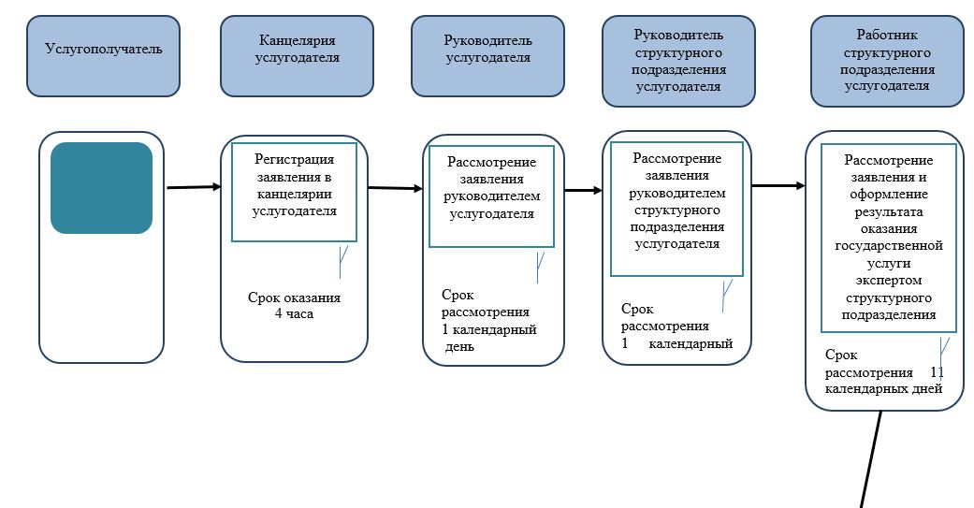

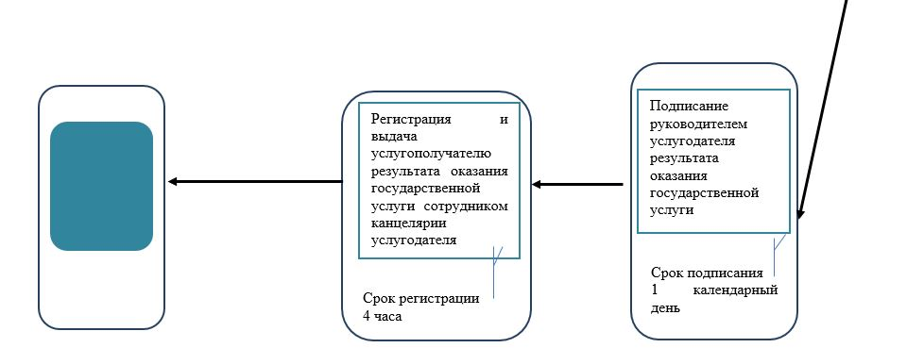

*СФЕ - структурно-функциональная единица: взаимодействие структурных подразделений (работников) услугодателя, Государственной корпорации, веб-портала "электронного правительства";

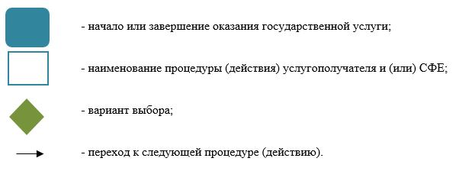

Приложение 2
к приказу Министра финансов
Республики Казахстан
от 16 мая 2017 года № 312
Приложение 2
к регламенту государственной услуги
"Принятие предварительных решений относительно
определения страны происхождения
товара при применении
преференциального и непреференциального режимов"
Справочник
бизнес-процессов оказания государственной услуги
"Принятие предварительных решений относительно определения страны происхождения товара при применении преференциального и непреференциального режимов" через Государственную корпорацию

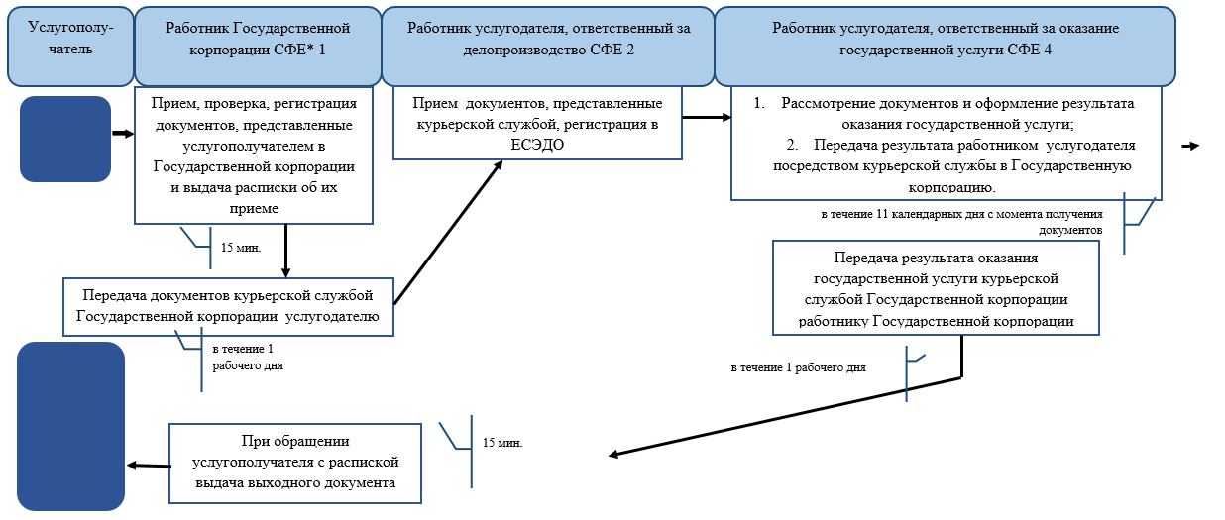

*СФЕ - структурно-функциональная единица: взаимодействие структурных подразделений (работников) услугодателя, Государственной корпорации, веб-портала "электронного правительства";

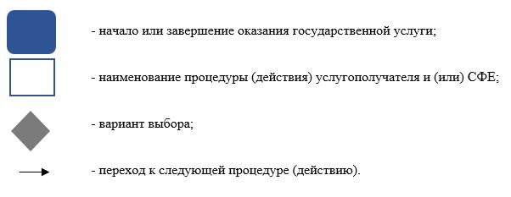

Приложение 3
к приказу Министра финансов
Республики Казахстан
от 16мая 2017 года № 312
Приложение 1
к регламенту государственной услуги
"Принятие предварительных
решений по классификации товаров"
Справочник
бизнес-процессов оказания государственной услуги
"Принятие предварительных решений по классификации товаров"

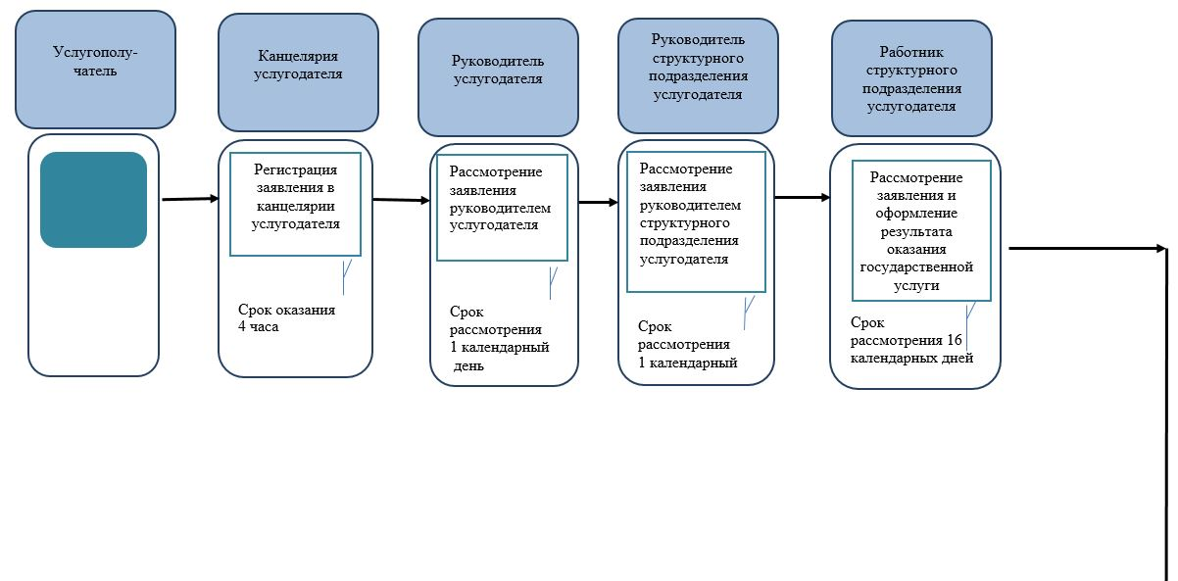

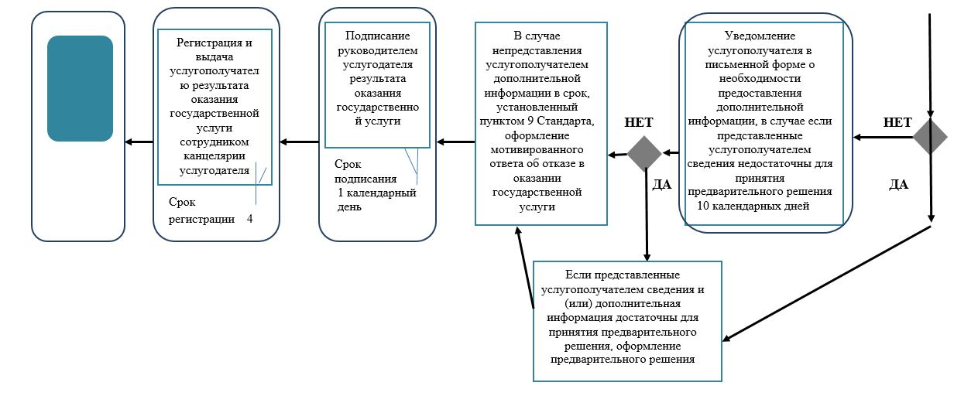

*СФЕ - структурно-функциональная единица: взаимодействие структурных подразделений (работников) услугодателя, Государственной корпорации, веб-портала "электронного правительства";

Приложение 4
к приказу Министра финансов
Республики Казахстан
от 16мая 2017 года № 312
Приложение 2
к регламенту государственной услуги
"Принятие предварительных
решений по классификации товаров"
Справочник
бизнес-процессов оказания государственной услуги
"Принятие предварительных решений по классификации товаров" через Государственную корпорацию

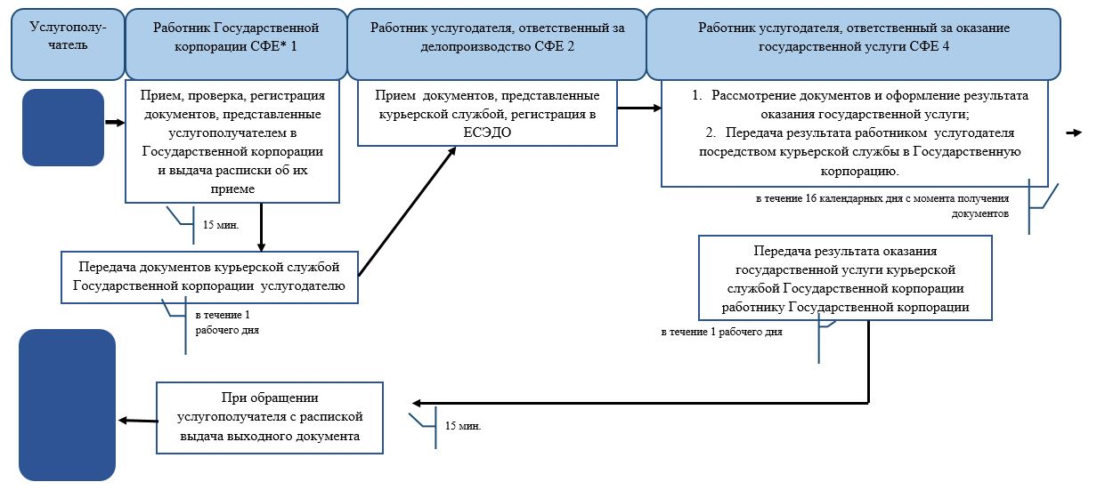

СФЕ - структурно-функциональная единица: взаимодействие структурных подразделений (работников) услугодателя, Государственной корпорации, веб-портала "электронного правительства";

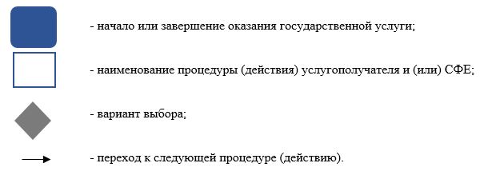

Приложение 5
к приказу Министра финансов
Республики Казахстан
от 16мая 2017 года № 312
Приложение 1
к регламенту государственной услуги
"Выдача акта сверки расчетов
по таможенным пошлинам,
налогам, таможенным сборам и пеням"
Справочник
бизнес-процессов оказания государственной услуги
Выдача акта сверки расчетов по таможенным пошлинам, налогам, таможенным сборам и пеням

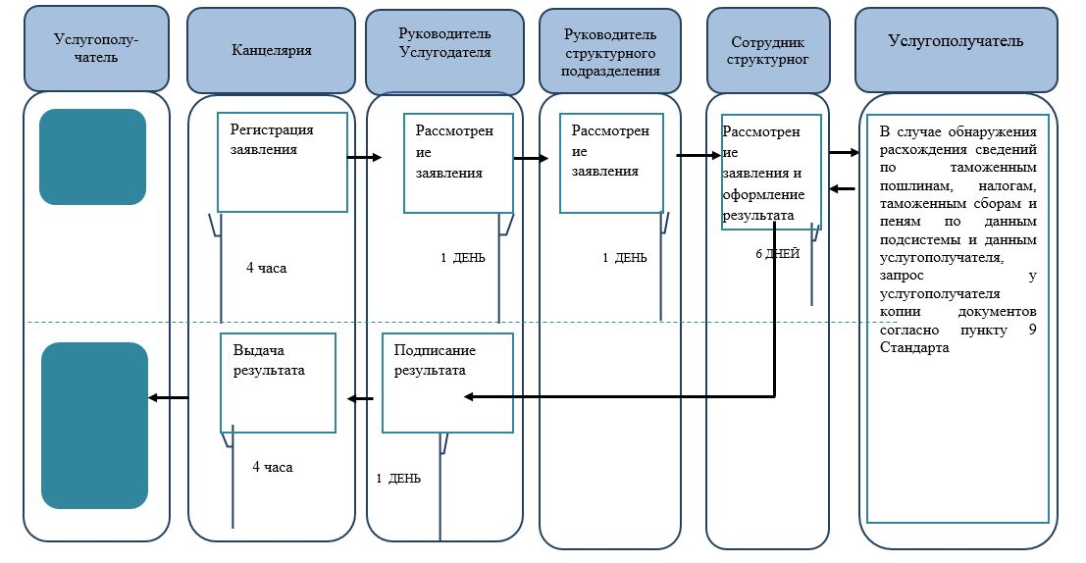

*СФЕ - структурно-функциональная единица: взаимодействие структурных подразделений (работников) услугодателя, Государственной корпорации, веб-портала "электронного правительства";

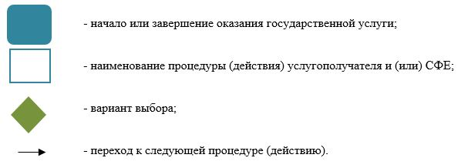

Приложение 6
к приказу Министра финансов
Республики Казахстан
от 16мая 2017 года № 312
Приложение 2
к регламенту государственной услуги
"Выдача акта сверки расчетов
по таможенным пошлинам,
налогам, таможенным сборам и пеням"
Справочник
бизнес-процессов оказания государственной услуги
"Выдача акта сверки расчетов по таможенным пошлинам налогам, таможенным сборам и пеням" через Государственную корпорацию

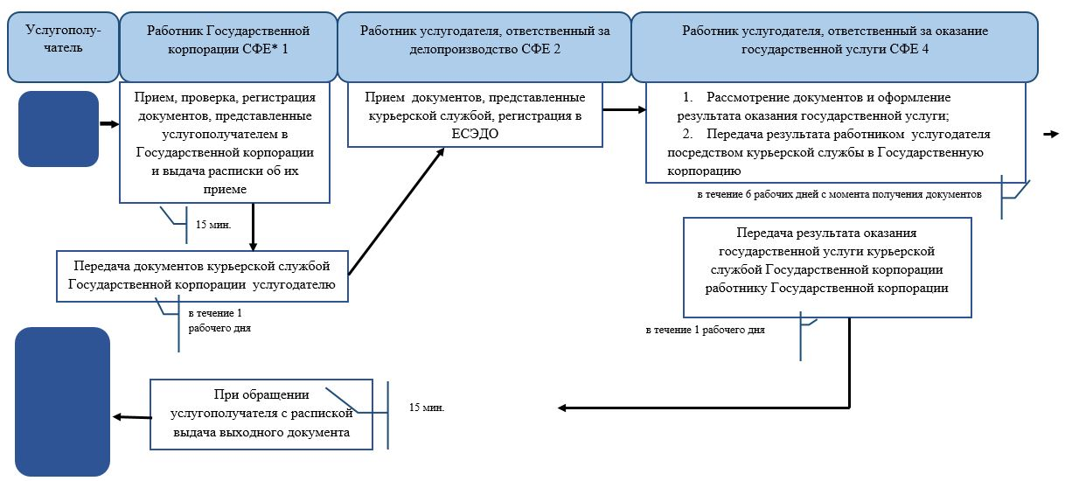

структурно-функциональная единица: взаимодействие структурных подразделений (работников) услугодателя, Государственной корпорации, веб-портала "электронного правительства";

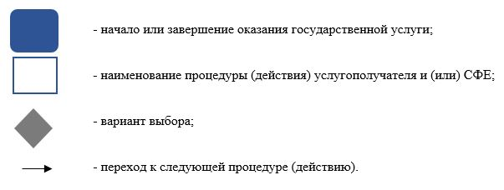

Приложение 7
к приказу Министра финансов
Республики Казахстан
от 16мая 2017 года № 312
Приложение 1
к регламенту государственной услуги
"Выдача решения о
классификации товара в
несобранном или разобранном
виде, в том числе в
некомплектном или
незавершенном виде, ввоз
которого предполагается различными партиями в течение
определенного периода времени"
Справочник
бизнес-процессов оказания государственной услуги
"Выдача решения о классификации товара в несобранном или разобранном виде, в том числе в некомплектном или незавершенном виде, ввоз которого предполагается различными партиями в течение определенного периода времени"

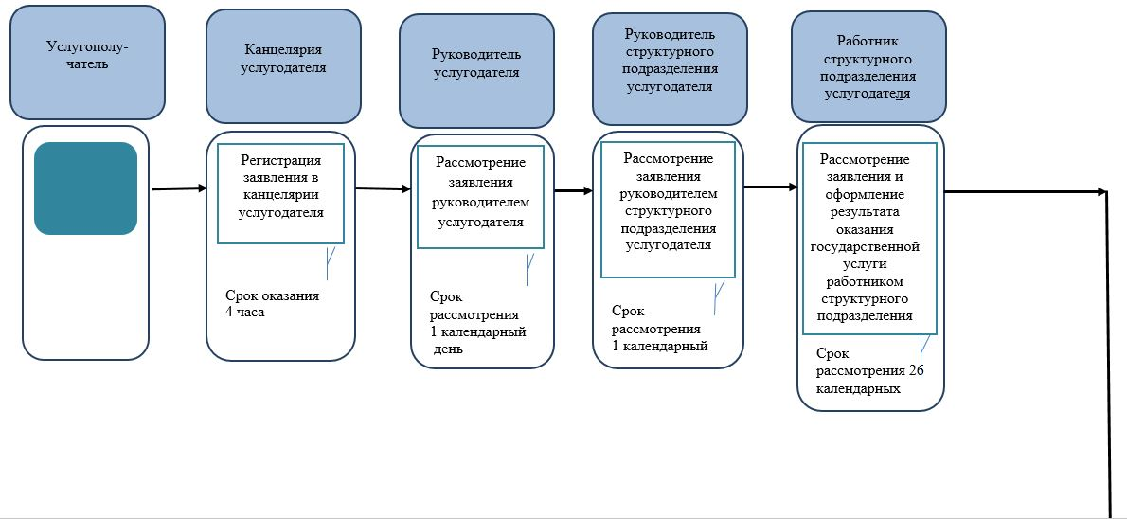

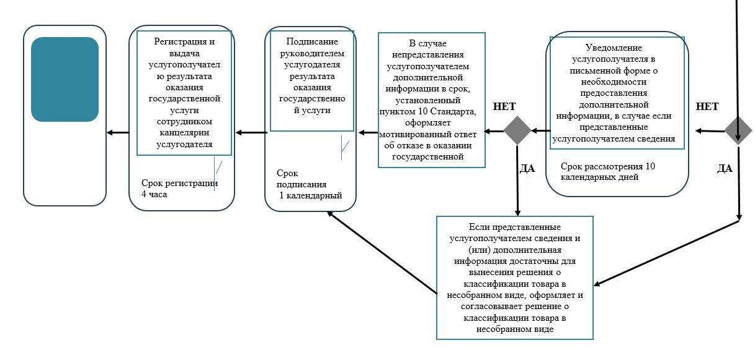

*СФЕ - структурно-функциональная единица: взаимодействие структурных подразделений (работников) услугодателя, Государственной корпорации, веб-портала "электронного правительства";

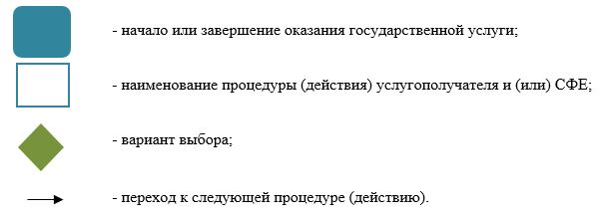

Приложение 8
к приказу Министра финансов
Республики Казахстан
от 16мая 2017 года № 312
Приложение 2
к регламенту государственной услуги
"Выдача решения о
классификации товара в
несобранном или разобранном
виде, в том числе в
некомплектном или
незавершенном виде, ввоз
которого предполагается различными партиями в течение
определенного периода времени"
Справочник
бизнес-процессов оказания государственной услуги
"Выдача решения о классификации товара в несобранном или разобранном виде, в том числе в некомплектном или незавершенном виде, ввоз которого предполагается различными партиями в течение определенного периода времени" через Государственную корпорацию

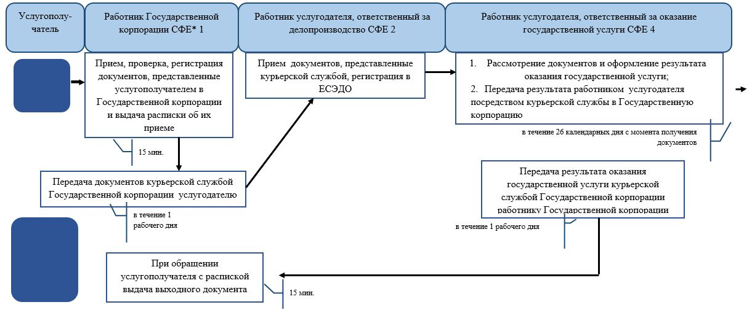

*СФЕ - структурно-функциональная единица: взаимодействие структурных подразделений (работников) услугодателя, Государственной корпорации, веб-портала "электронного правительства";

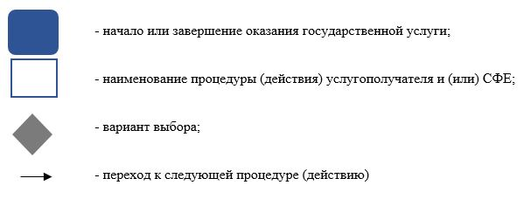

Приложение 9
к приказу Министра финансов
Республики Казахстан
от 16мая 2017 года № 312 Приложение
к регламенту государственной
услуги "Регистрация обеспечения уплаты
таможенных пошлин, налогов"
Справочник
бизнес-процессов оказания государственной услуги
Регистрация обеспечения уплаты таможенных пошлин, налогов

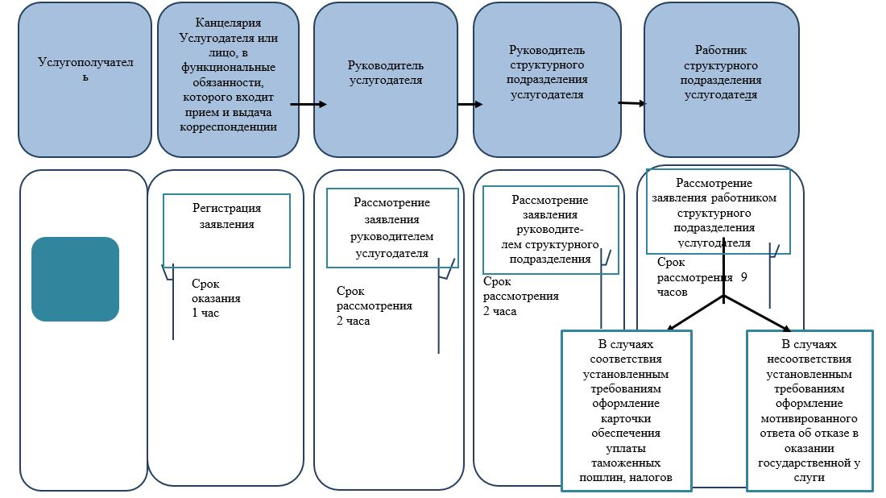

*СФЕ - структурно - функциональная единица: взаимодействие структурных подразделений (работников) услугодателя, центра обслуживания населения, веб-портала "электронного правительства";

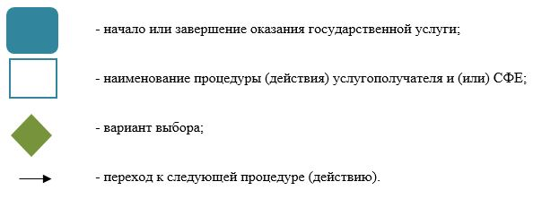

Приложение 10
к приказу Министра финансов
Республики Казахстан
от 16мая 2017 года № 312 Приложение 1
к регламенту государственной услуги
"Изменение сроков уплаты таможенных пошлин"
Справочник
бизнес-процессов оказания государственной услуги
Изменение сроков уплаты таможенных пошлин

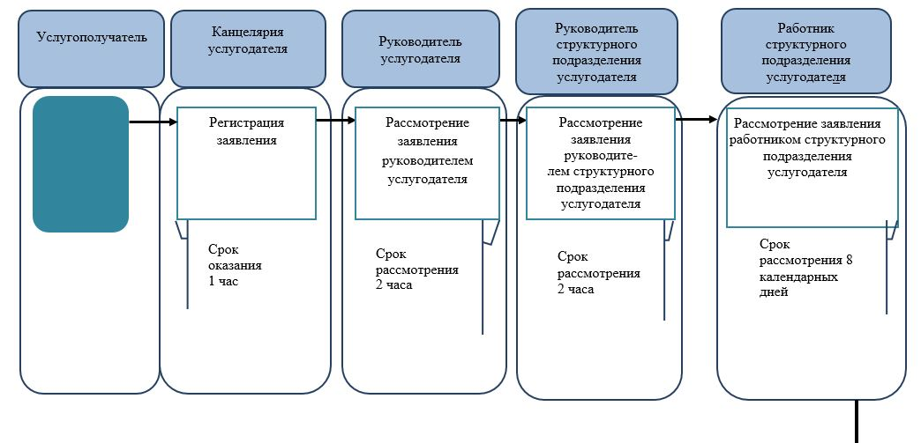

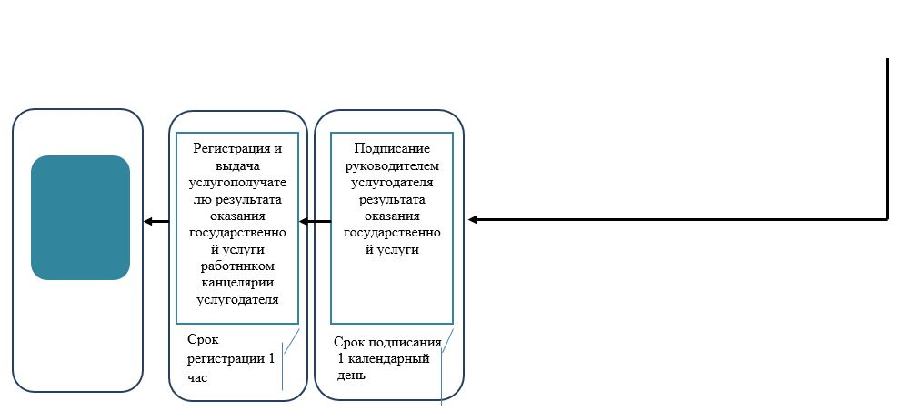

*СФЕ - структурно-функциональная единица: взаимодействие структурных подразделений (работников) услугодателя, Государственной корпорации, веб-портала "электронного правительства";

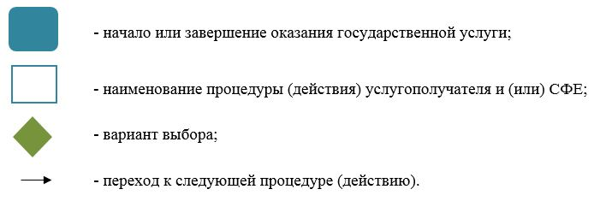

Приложение 11
к приказу Министра финансов
Республики Казахстан
от 16мая 2017 года № 312 Приложение 2
к регламенту государственной услуги
"Изменение сроков уплаты таможенных пошлин"
Справочник
бизнес-процессов оказания государственной услуги
"Изменение сроков уплаты таможенных пошлин" через Государственную корпорацию

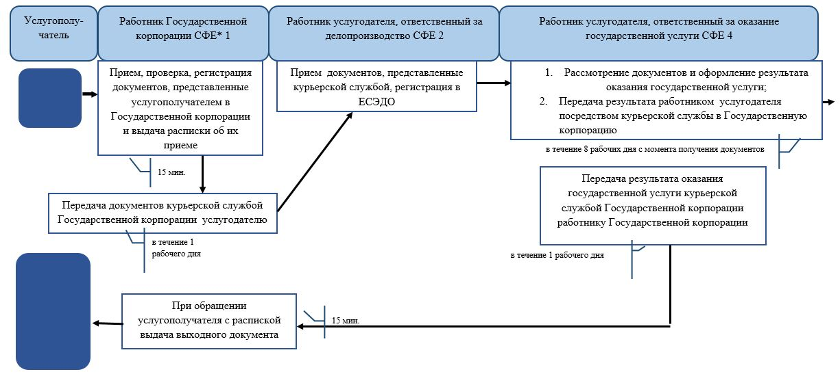

*СФЕ - структурно-функциональная единица: взаимодействие структурных подразделений (работников) услугодателя, Государственной корпорации, веб-портала "электронного правительства";

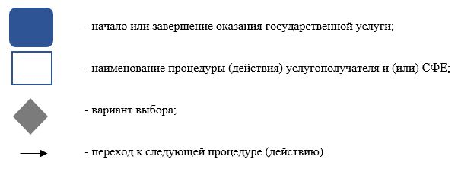

© 2012. РГП на ПХВ «Институт законодательства и правовой информации Республики Казахстан» Министерства юстиции Республики Казахстан

